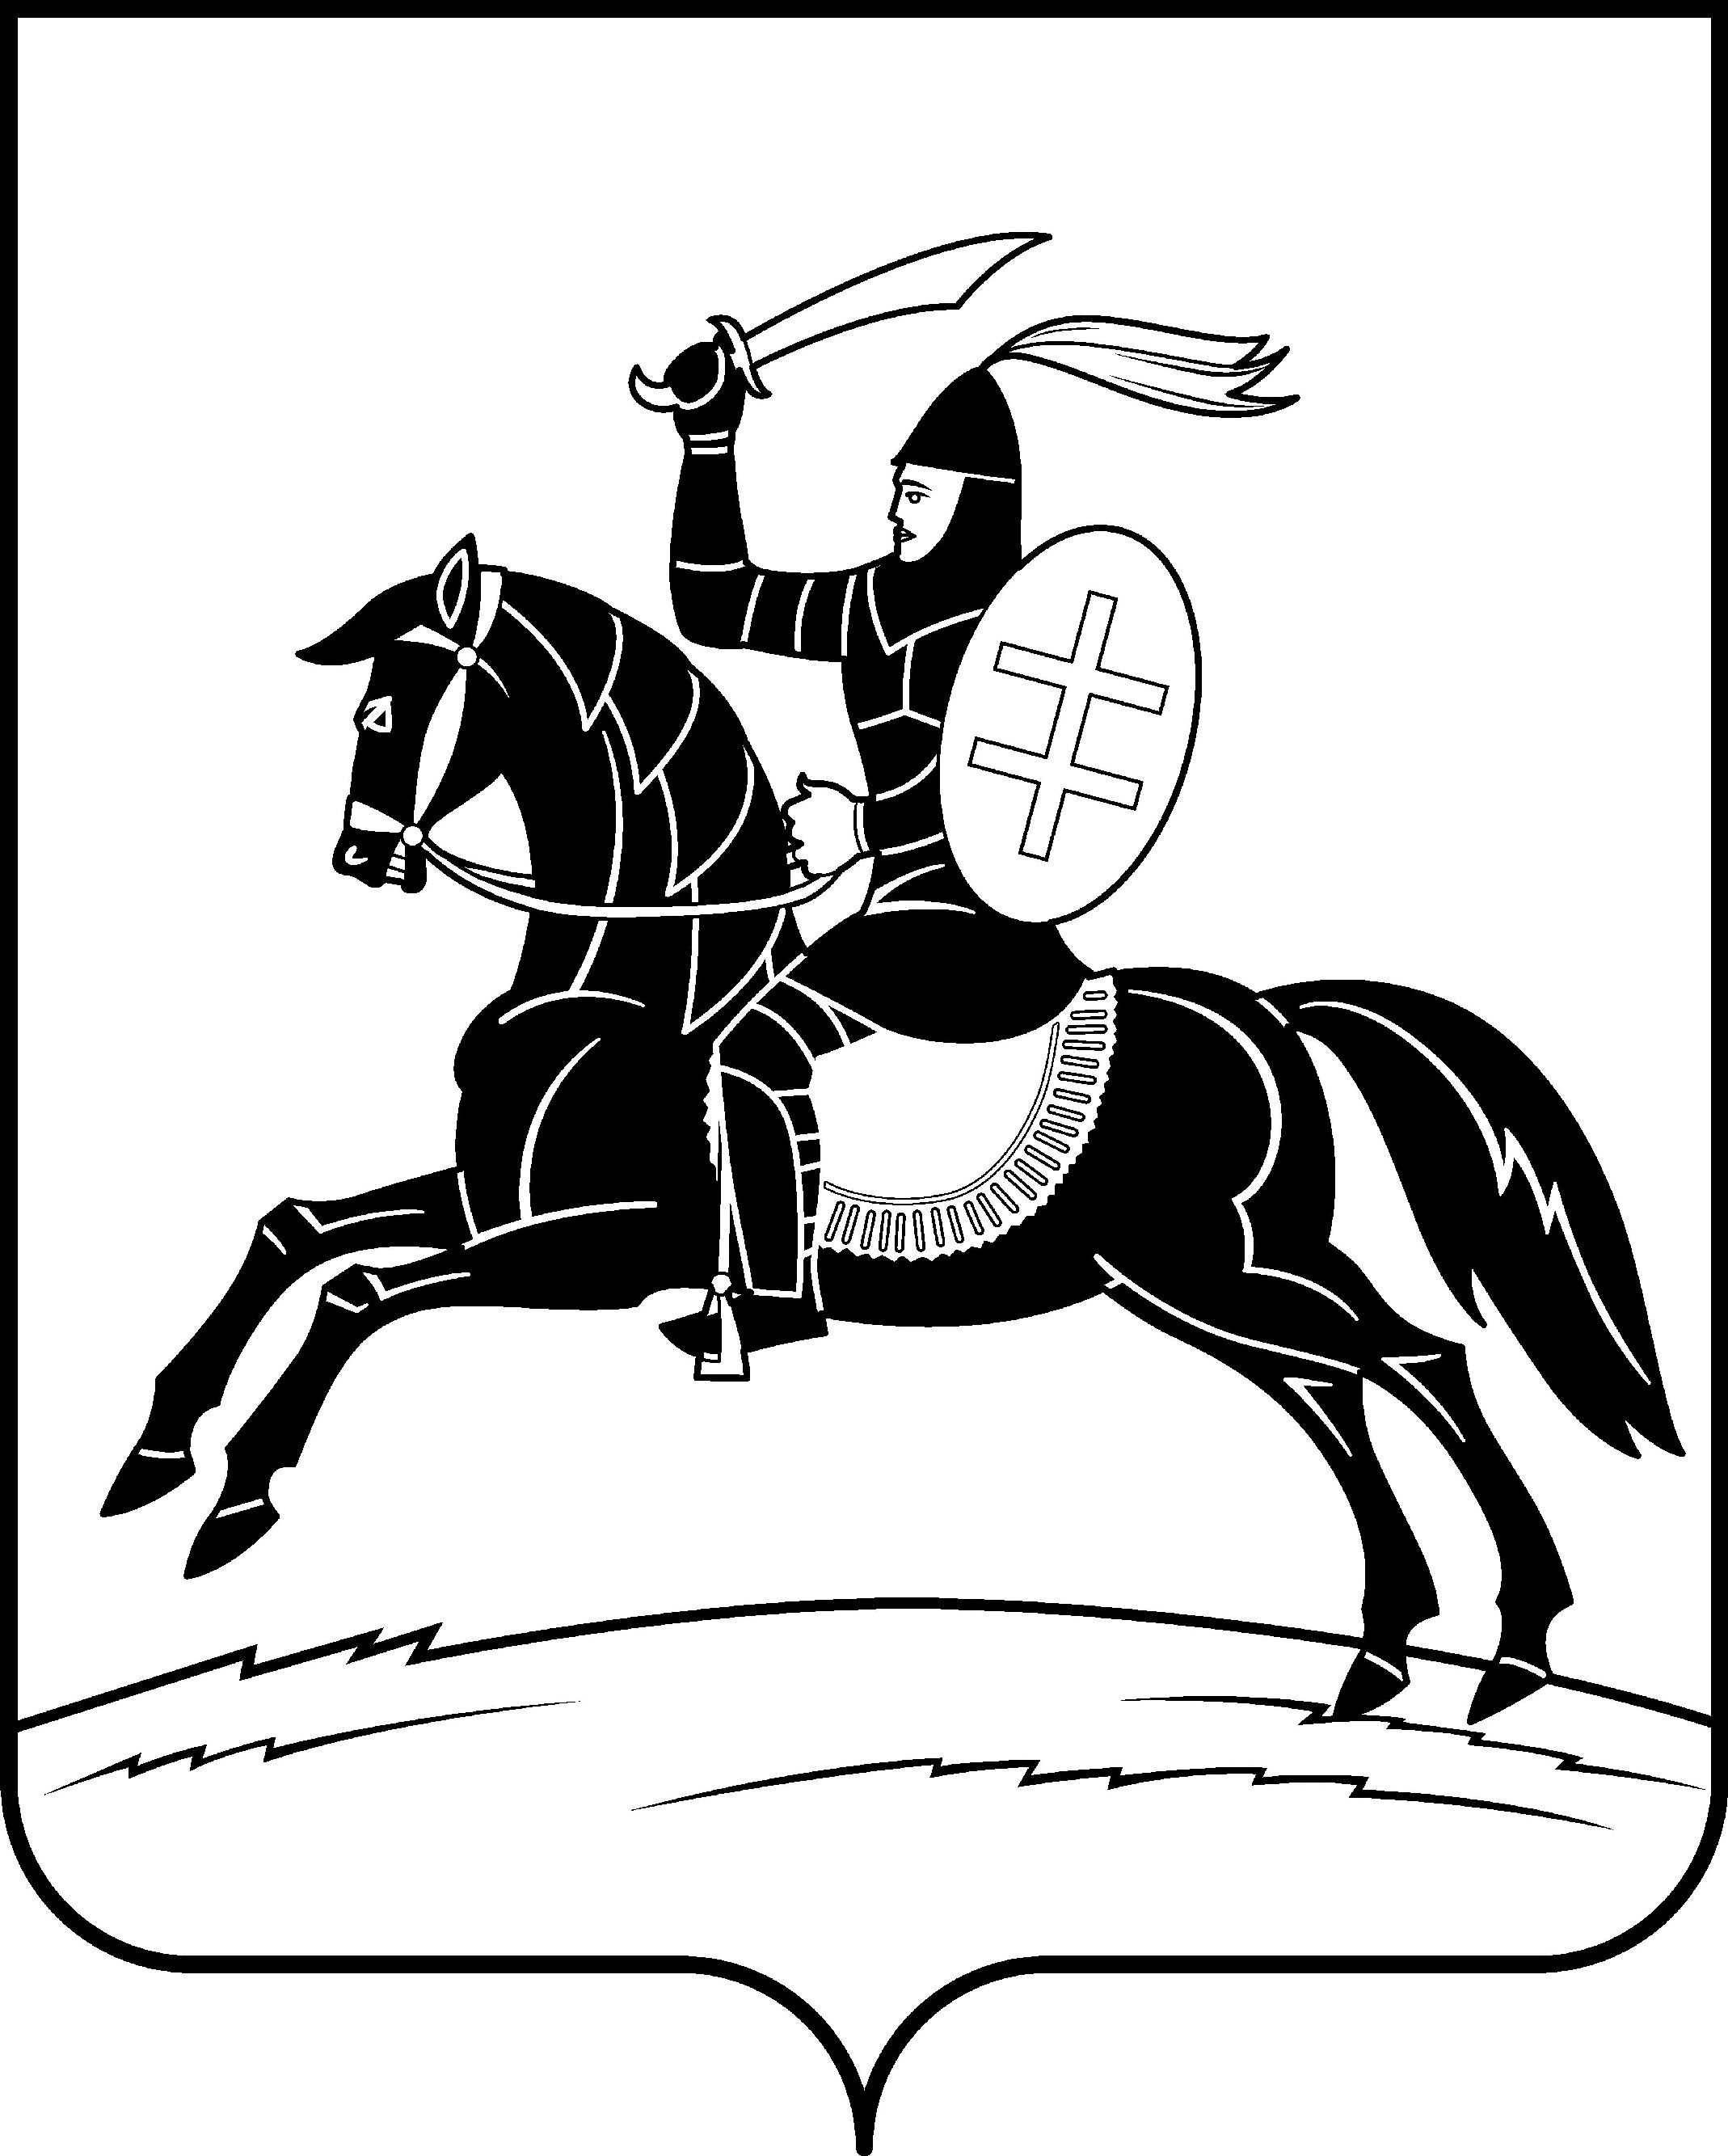
СОБРАНИЕ ДЕПУТАТОВ НЕВЕЛЬСКОГО МУНИЦИПАЛЬНОГО ОКРУГА

Р Е Ш Е Н И Е

от 26.12.2023 года №85
(принято на 5 -й сессии
Собрания первого созыва)
г. Невель

О внесении изменений в Стратегию социально-экономического развития муниципального образования «Невельский район»
до 2030 года

В соответствии с Федеральными законами от 06.10.2003 №131-ФЗ «Об общих принципах организации местного самоуправления в Российской Федерации», от 28.06.2014 №172-ФЗ «О стратегическом планировании в Российской Федерации, Законом Псковской области от 02.03.2023 № 2349-ОЗ «О преобразовании муниципальных образований, входящих в состав муниципального образования «Невельский район», Собрание депутатов Невельского муниципального округа р е ш и л о:
1. Внести в Стратегию социально-экономического развития муниципального образования «Невельский район» до 2030 года (далее – Стратегия), утвержденную решением Собрания депутатов Невельского района от 28.07.2020 № 391 следующие изменения:
1.1. По тексту Стратегии слова «муниципальное образование «Невельский район» заменить словами «Невельский муниципальный округ» в соответствующем падеже;
1.2. По тексту Стратегии слова «Невельский район» заменить словами «Невельский муниципальный округ» в соответствующем падеже;
1.3. В абзаце 4 пункта 1.1. раздела 1 Стратегии предложение «В состав Невельского района входит 5 сельских поселений, 1 городское поселение «Невель».» исключить.
1.4. В таблице «Целевые индикаторы социально-экономического развития Невельского района» строки 3.3 и 4.10 исключить.
2. Настоящее решение вступает в силу на следующий день после его официального опубликования в газете «Невельский вестник» и подлежит размещению на официальном сайте Невельского района.

Глава Невельского  муниципального округа | О.Е. Майоров
Председатель Собрания депутатов Невельского муниципального округа | В. С. Зуев

